Bewegingsopdrachten voor 3-4
Week: 4 mei- 8 mei 2020
naam:……………………………………………………………….. nr:………
 | Opdracht | Materiaal
1 | Opwarming  Jumping Jacks | 2 flesjes in de handen | 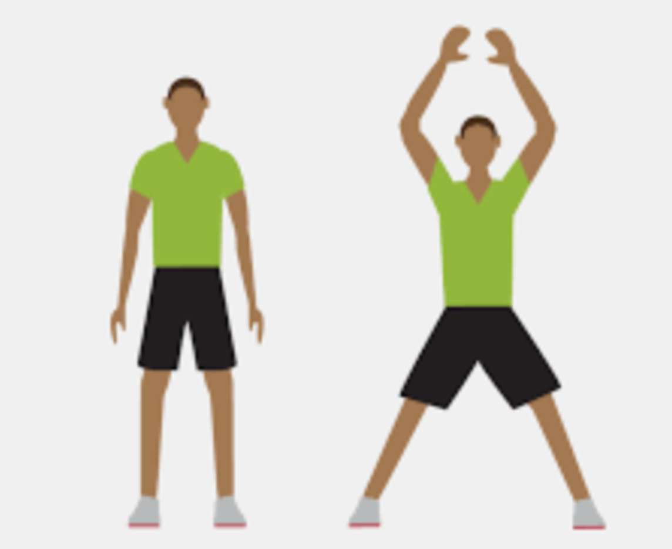 | 10x | 20x | 30x
2 | Armspieren  Armen buigen en strekken =1 | 2 flesjes | 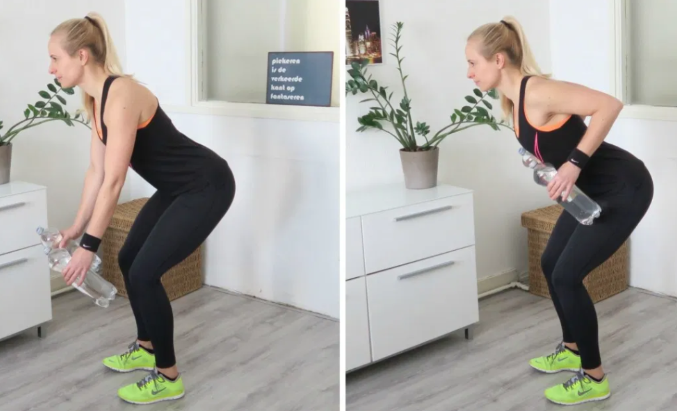 | 10x | 20x | 30x
3 | Buikspieren  Benen in de lucht en flesje van recht naar links bewegen =1 | 1 flesje  handdoek |  | 10x | 20x | 30x
4 | Armspieren  Armen spreiden en sluiten voor de borst =1 | 2 flesjes  handdoek | 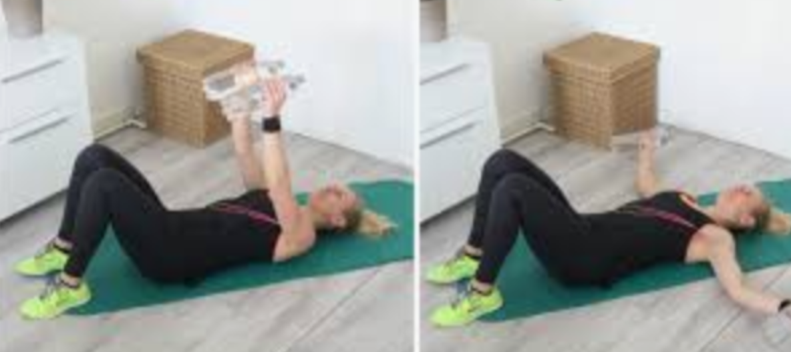 | 10x | 20x | 30x
5 | Uitdaging:  Bottle flip | Een flesje | 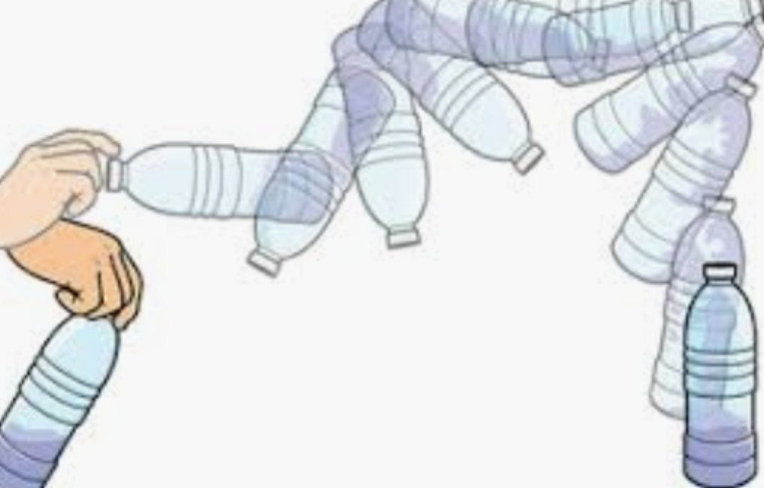 | 3x | 6x | 9x
En nu drinken maar!

